**Diplomado Internet de las Cosas de Samsung**

**Innovation Campus**

30-6-2022

**Proyecto Capston**

Integrantes:

José Luis Oviedo Barriga

Erika Barojas Payán

José David García Sarmiento

**Proyecto de IoT aplicado al monitoreo y ventilación de espacios cerrados con alta concentración de CO2**

Contenido

1. Foro 2

2. URL 2

3. URL del vídeo 2

4. Descripción (inicio) 3

5. Introducción 4

6. Alcances 5

7. Justificación 6

8. Objetivos: 7

a) General 7

b) Específicos 7

9. Lista de materiales y software de funcionamiento 8

[1] Lista de materiales. 8

[2] Software para su funcionamiento 11

10. Detalles de los componentes 12

11. Circuitos a realizar 17

12. Funcionamiento esperado 18

13. Programa 20

14. Instrucciones de operación del proyecto 21

15. Fotografías del proyecto funcional 22

16. Conclusiones 23

17. Trabajos futuros 24

18. Bibliografía 25

C&D tecHNologia. (2022). C&D tecHNologia. Obtenido de https://cdtechnologia.net/sensores/650-sensor-capacitivo-de-proximidad-ljc18a3-b-zbx-npn-no-10mm.html 25

# Foro

# URL

<https://github.com/JoseLuisOvBa/Monitoreo-Ventilaci-n>

# URL del vídeo

# Descripción (inicio)

Los niveles de oxigenación en el ser humano juegan un papel de gran importancia en su productividad dentro de cualquier área en la que se desenvuelva. El presente proyecto tiene como finalidad monitorear a distancia la concentración de dióxido de carbono en lugares cerrados en específico en un aula de clases a través de un sensor de CO2 (Air Quality Detector Module MQ-135 (CO)), este monitoreo permitirá el accionamiento remoto de la ventilación y dispersión del aire en el lugar (ventana y ventilador), hasta que dicha variable alcance un nivel adecuado para los ocupantes. La adición de un sensor de movimiento (Sensor capacitivo de proximidad NPN NO LJC18A3-B-Z/BX 6-36V), a través del cual se podrá conocer la presencia de personas en todo momento, lo que permitirá incrementar la seguridad del área.

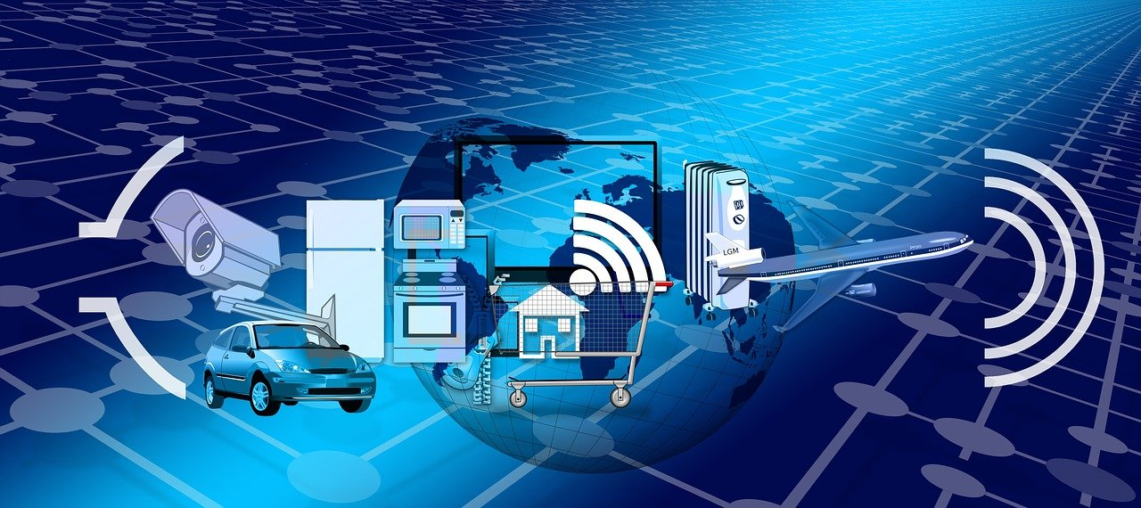

# Introducción

El proyecto a desarrollar, lleva como nombre, “Monitoreo y ventilación de espacios cerrados con alta concentración de CO2”, el cual tiene como finalidad la aplicación de conocimientos adquiridos a lo largo del *Diplomado Curso Internet de las Cosas de Samsung Innovation Campus,* el cual colabora con Código IoT, para generar e impartir entre otras áreas, contenidos de Internet de las Cosas.

El Internet de las costas o IoT (internet of things) consiste en objetos de uso cotidiano que conectan a internet de manera autónoma, sin interacción humana (Pizarro Peláez, 2020).



El producto que se desarrolla, permitirá el monitoreo a distancia de la **concentración de CO2** en espacios cerrados. Diferentes estudios, avisan que los niveles de dióxido de carbono máximos recomendados en estancias se encuentra entre los 400 ppm y los 800 ppm, sin embargo, la Organización Mundial de la Salud como medida preventiva de la actual pandemia generada por el virus SARS-CoV-2, menciona que los niveles recomendados de concentración de CO2 en espacios cerrados seguros se encuentra entre 400 y 600 ppm, valores que serán considerados como limitantes de accionamiento de la ventana y el ventilador que contiene el proyecto.

Las variables anteriores se derivan de la concentración de usuarios en un determinado espacio, es por ello que se adiciona un **sensor de presencia**, con el cual se analizará la ocupación y uso de la sala, del mismo modo permitirá un método de seguridad del espacio al detectar individuos dentro del área fuera de las horas permitidas.

El diseño, la programación, la puesta en marcha y la documentación del prototipo permitirá el conocimiento amplio del proyecto. Su aplicación se llevará a cabo en aulas de clases.

# Alcances

Se propone desarrollar un sistema de monitoreo de CO2 y presencia, a través de un sensor de calidad del aire MQ135 (CO2) y un sensor de movimiento proximidad Pir Hcsr501, que permita activar un sistema de ventilación (abrir una ventana y accionar un ventilador) en un espacio cerrado de 86.4 m3, cuando los niveles de dióxido de carbono estén por encima del máximo establecido en el cuidado de la salud. Del mismo modo la detección de presencia dentro del área sujeta de estudio permitirá el cuidado de su infraestructura a través de su activación fuera de los horarios de trabajo establecidos.

# Justificación

Según el Instituto para la Salud Geoambiental (2020), el dióxido de carbono (CO2) es un gas incoloro e inodoro compuesto por un átomo de carbono y dos de oxígeno en enlaces covalentes. El CO2 forma parte de la naturaleza y es indispensable para la vida en la tierra. Sin embargo, es el principal efecto que produce a la salud es la asfixia por el desplazamiento de oxígeno y reducir su concentración por debajo del 20%. En concentraciones elevadas, puede producir dolores de cabeza, falta de concentración, somnolencia, mareos y problemas respiratorios, su principal fuente en interiores es la respiración humana.

Al igual que la salud, la seguridad en los espacios de trabajo, es de gran importancia, no únicamente para cuidar la integridad de los individuos que la ocupan sino también de la infraestructura que la compone.

Es por lo anterior, que el proyecto que se propone desarrollar permitirá monitorear a distancia la concentración de dióxido de carbono en lugares cerrados, este monitoreo permitirá el accionamiento remoto de la ventilación y dispersión del aire en el lugar, hasta que dicha variable alcance un nivel adecuado para los ocupantes. Con el sensor de movimiento se podrá conocer la presencia de personas en todo momento, lo que permitirá incrementar la seguridad del área.

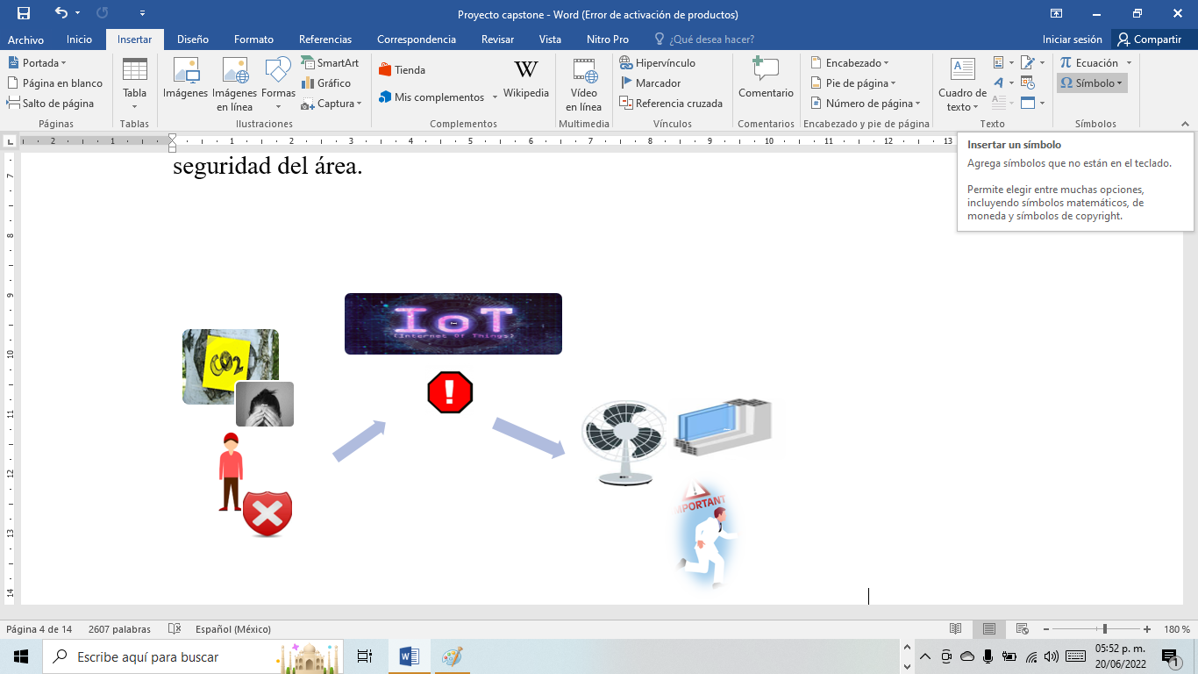

# Objetivos:

## General

Desarrollar un prototipo de monitoreo de dióxido de carbono (CO2) y presencia de usuarios (U), en un espacio físico cerrado, que permita controlar su ventilación mediante la activación de una ventana y un ventilador, reduciendo las concentraciones de CO2 en el área sujeta de estudio, favoreciendo la oxigenación del ambiente para con ello prevenir problemas de salud en los ocupantes de zonas como por ejemplo aulas y oficinas.

## Específicos

1. Mejorar los niveles de oxigenación de espacios cerrados, a través de la detección y el análisis de la concentración de CO2 en dicha zona.
2. Mejorar la ergonomía de áreas compartidas, a través del monitoreo de individuos contenidos en un espacio físico.
3. Proporcionar información ocupacional de una determinada zona a un centro de vigilancia, en tiempo real, mediante el establecimiento de un monitoreo de áreas.
4. Prevenir problemas respiratorios de los ocupantes de una determinada zona, evitando el exceso de CO2.

# Lista de materiales y software de funcionamiento

En las siguientes Tablas [1] y [2], se presentan la lista de materiales y los software de funcionamiento utilizados en la elaboración del proyecto.

## Lista de materiales.

|  |  |  |  |
| --- | --- | --- | --- |
| No. | | Descripción | Imagen |
| 1 | Microcontrolador | | |
|  | 1.1. | ESP32-CAM CON CÁMARA OV2640 - ESP32 WIFI.   * Voltaje de alimentación: 5VDC * Wifi 802.11b/g/n, Bluetooth 4.2 * Dimensiones: 27*40.5*6 mm |  |
|  | 1.2. | FTDI TTL USB Serial Convert FT232RL7   * Voltaje de Operación: 5 volts. * Puede obtener acceso a señales GND, CTS, VCC, TX, RX y DTR. * LED indicador de señal de transmisión y recepción. |  |
|  | 1.3. | Cable USB to Mini USB.   * Modelo de cable: Cable compatible con arduino nano. * Conector de entrada USB. * Conector de salida: Mini-USB |  |
| 2 | Componentes básicos | | |
|  | 2.1. | Reley Zong Chuan 845H-1A-C de alta capacidad, 1 polo normalmente abierto.   * Carga nominal 10A 240VAC * Voltaje Nominal * Máx. corriente de conmutación 10A * Máx. voltaje de conmutación 277VAC * Máx. Capacidad de conmutación 2400VA |  |
|  | 2.2. | Diodo 1N4004   * Capacidad de alta corriente y baja caída de voltaje directo * Clasificación de sobrecarga de sobretensión a pico de 30A * Baja corriente de fuga inversa * Acabado sin plomo, compatible con RoHS * Voltaje inverso máximo de trabajo 400 V * Voltaje inverso RMS 280V * Corriente de salida rectificada promedio 1A |  |
|  | 2.3. | Micro interruptor (Switch) de presión (Push)   * 12 Vcc, * 50 mA, * 2 terminales, * normalmente abierto (NA). |  |
| 3 | Sensores | |  |
|  | 3.1. | Sensor de movimiento, proximidad Pir Hcsr501.   * Voltaje de operación: 4.5VDC - 20VDC. * Rango de detección: 3 a 7 metros, ajustable mediante Trimmer (Sx). * Dimensión: 3.2 cm x 2.4 cm x 1.8 cm (aprox.). |  |
|  | 3.2. | Air Quality Detector Module MQ-135 (CO).   * Voltaje de operación: 5V DC * Detección de partes por millón: 10ppm~1000ppm * Dimensión: 3.2 cm x 2.0 cm x 1.8 cm (aprox.). |  |
|  | 3.3. | Sensor Capacitivo NPN NO LJC18A3-B-Z/BX 6-36V.   * Voltaje de Operación: 6-36VDC. * Corriente de salida (carga): 300Ma. * Cuerpo metálico roscado. |  |
|  | 3.4. | Actuador lineal   * Input Voltage: 12 VDC * Max Load: 1500N/Push * Speed: 5.7 mm/s * Stroke Length: 10 inches (250 mm) * Duty Cycle: 25% |  |
| 4 | Dispositivos | |  |
|  | 4.1. | DEBO RELAY 5V Placas de desarrollo - módulo de relé, 5 V, SRD-05VDC-SL-C   * Placa equipada con un relé para cambiar voltajes más altos utilizando una salida de 5 V. * Rango de tensión: 240 V CA/28 V CC @ 10 A. * Voltaje de funcionamiento: 5 V. * Dimensiones: 26 x 38 x 18 mm. |  |
|  | 4.2 | Módulo de Puente HL298.   * Chip: L298N * Canales: 2 (soporta 2 motores DC o 1 motor PAP) * Voltaje de potencia (V motor): 5V - 35V DC * Dimensiones: 43 * 43 * 27 mm * Peso: 30g |  |

## Software para su funcionamiento

|  |  |  |
| --- | --- | --- |
| No. | Software | Descripción |
| 1. | Arduino IDE. | El software Arduino de código abierto (IDE) facilita la escritura de código y la carga en la placa. |
| 2. | MySQL |  |
| 3. | Node-RED | Node-RED es una herramienta de programación para conectar dispositivos de hardware, API y servicios en línea. Proporciona un editor basado en navegador que facilita la conexión de flujos (OpenJS Foundation, 2020). |

# Detalles de los componentes

A continuación, se presenta la lista de los componentes utilizados, su descripción, especificaciones técnicas y algunas aplicaciones.

|  |  |  |
| --- | --- | --- |
| Componente | | Descripción |
| 1 | **ESP32-CAM CON CÁMARA OV2640 - ESP32 WIFI.** | |
|  | Descripción | La plataforma **ESP32** junto con sus capacidades inalámbricas de WiFi, sumado a la **Cámara OV2640**, le permiten hacer streaming de vídeo e imágenes y servirlas a la red creando un servidor local en el mismo chip. Aún con toda la carga de procesamiento computacional, el ESP32 aún tiene potencia para hacer otras tareas como reconocimiento facial. Entre las principales aplicaciones del ESP32-CAM tenemos: Cámara IP de videovigilancia, Controlador con cámara para transmitir imágenes de tu robot móvil, o como sensor para un sistema de visión por computadora básico. Su formato DIP permite su fácil y rápida integración en cualquier aplicación y montaje en protoboard. Es importante mencionar que a mayor resolución tiene menor cantidad de cuadros por segundo transmitidos (FPS) (Naylamp Mechatronics SAC, 2021). |
|  | Especificaciones técnicas | * Voltaje de alimentación: 5VDC. * Voltaje entradas/salidas(GPIO): 3.3VDC. * SoM: ESP-32S (Ai-Thinker). * SoC: ESP32 (ESP32-D0WDQ6). * CPU: Dual core Tensilica Xtensa LX6 (32 bit). * Wifi 802.11b/g/n, Bluetooth 4.2. * Antena PCB, también disponible conexión a antena externa. * 520KB SRAM interna, 4MB SRAM externa. * Soporta UART/SPI/I2C/PWM/ADC/DAC. * Incluye socket para TF card micro-SD. * Cámara OV2640. * Resolución fotos: 1600 x 1200 pixels. * Resolución vídeo: 1080p30, 720p60 y 640x480p90. * Incluye LED de flash en placa. * Óptica de 1/4". * Dimensiones: 27*40.5*6 mm. * Peso: 20 gramos. |
|  | Aplicaciones | * Cámara de seguridad CCTV. * Visión artificial embebida. * Visión remota para robots móviles. |
| 2 | **FTDI TTL USB Serial Convert FT232RL7** | |
|  | **Descripción** | El Convertidor USB Serial FTDI es el programador más habitual es el modelo FT232R de la compañía FTDI (Future Technology Devices International).  Esta placa convierte la conexión USB en los 5 voltios TX y RX que puedes conectar directamente a la placa Arduino Ethernet o cualquier otras placas, a través de un cable para programación compatible FTDI.  Cuenta con el Atmega8U2 programado como un convertidor desde USB a serial. Este chip se encuentra en la Arduino Uno. El módulo USB serial dispone de una interfaz ISCP, lo que permite reprogramar el chip cuando se coloca en DFU mode. Los pines del conector son compatibles con el estándar FTDI (UNIT Electronics, 2020). |
|  | **Específicaciones técnicas** | * Voltaje de Operación: 5 volts. * Puede obtener acceso a señales GND, CTS, VCC, TX, RX y DTR. * El protocolo es manejado por entero en el chip, no se requiere programación de firmware específica para USB. * La interfaz UART soporta 7 u 8 bits de datos, 1 ó 2 bits de parada, y paridad par/impar/marca/espacio/sin paridad * Operación a 3.3 V o 5 V configurable mediante jumper * USB 2.0 Full speed * Buffer de recepción de 128 Bytes y de transmisión de 256 bytes * LED indicador de señal de transmisión y recepción * Peso: 5 gm |
| 3. | **Reley Zong Chuan 845H-1A-C de alta capacidad, 1 polo normalmente abierto** | |
|  | Descripción | Relés de PCB en miniatura de bajo costo y bajo perfil, disponibles pines de 3,5 mm y 5 mm..  Aplicación de propósito general que incluye UPS, energía controles de suministro, electrodomésticos de elemento de calefacción  controles, control de motores para control de acceso, etc.  Se pueden ofrecer tomas tipo placa de PC y clips de sujeción  con relé para aplicación de control de automatización. |
|  | Especificaciones técnicas | * Aprobado por UL/CUL, TUV. * Alta calificación 12A SPDT, 8A DPDT. * Bobina estándar de 700 mW * bobina de alta sensibilidad de 530 mW. * Contacto SPNC, SPNO, SPDT, DPNO, DPNC, DPDT |
| 4. | **Diodo 1N4004** | |
|  | Descripción | Diodo Rectificador 1N4004 consiste en permitir el flujo de energía eléctrica en un solo sentido, por lo cual se comporta de dos maneras: Polarización directa: permitiendo el paso de la corriente eléctrica. Polarización inversa: impidiendo el paso de la corriente eléctrica. |
|  | Especificaciones técnicas | * Capacidad de alta corriente y baja caída de voltaje directo * Clasificación de sobrecarga de sobretensión a pico de 30A * Baja corriente de fuga inversa * Acabado sin plomo, compatible con RoHS * Voltaje inverso máximo de trabajo 400 V * Voltaje inverso RMS 280V   Corriente de salida rectificada promedio 1A |
| 5. | **Sensor de movimiento, proximidad Pir Hcsr501** | |
|  | Descripción | Los sensores PIR tienen como función detector movimiento (de personas), este módulo contiene un sensor Piroeléctrico, el cual puede detectar cambios de radiación infrarroja. El módulo PIR HC-SR501 contiene: *a)* 2 potenciómetros que permiten regular la sensibilidad y el tiempo de duración del pulso, y *b)* jumpers para configurar el modo de la señal de salida (Naylamp Mechatronics SAC, 2021). |
|  | Especificaciones técnicas | * Voltaje de operación: 4.5VDC - 20VDC. * Consumo de corriente en reposo: <50uA. * Voltaje de salida: 3.3V (alto) / 0V (bajo). * Rango de detección: 3 a 7 metros, ajustable mediante Trimmer (Sx). * Angulo de detección: <100º (cono). * Tiempo de retardo: 5-200 S (puede ser ajustado (Tx), por defecto 5S +-3%). * Tiempo de bloqueo: 2.5 S (por defecto). * Temperatura de trabajo: -20ºC hasta 80ºC. * Dimensión: 3.2 cm x 2.4 cm x 1.8 cm (aprox.). * Redisparo configurable mediante jumper de soldadura. |
|  | Aplicaciones | * Productos de Seguridad. * Iluminación Automática. * Automatización y control industrial. * Puertas y timbres automáticos. * Juguetes . |
| 6. | **Air Quality Detector Module MQ-135 (CO)** | |
|  | Descripción | El sensor de control de calidad de aire es usado para la detección de contaminación en el medio ambiente. El sensor se encarga de la detección de concentración de gas en diversos porcentajes, tal y como los son sus análogos MQ-3/4/5. La señal de salida que proporciona el MQ-135 es dual, de carácter analógico y digital. Respecto a la señal analógica proporcionada, esta viene a ser directamente proporcional al incremento de voltaje. La señal digital, esta presenta niveles TTL por lo que esta señal puede ser procesada por un microcontrolador (Naylamp Mechatronics SAC, 2021). |
|  | Especificaciones técnicas | * Voltaje de operación: 5V DC. * Corriente de operación: 150mA. * Potencia de consumo: 800mW. * Tiempo de pre-calentemiento: 20 segundos. * Resistencia de carga: Potenciómetro (Ajustable). * Detección de partes por millón: 10ppm~1000ppm. * Concentración detectable: Amoniaco, sulfuro, benceno, humo. * Concentración de oxígeno: 2%~21%. * Humedad de operación: <95%RH. * Temperatura de operación: -20°C~70°C. |
| 7. | **Sensor capacitivo de proximidad NPN NO LJC18A3-B-Z/BX 6-36V.** | |
|  | Descripción | El sensor de proximidad capacitivo LJC18A3-B-Z / BX (NPN) permite detectar objetos metálicos y no metálicos en un rango de hasta 10mm. Los sensores capacitivos emiten un campo eléctrico que se ve alterado en presencia de algún objeto cercano, el sensor detecta el cambio en la capacitancia y emite una salida eléctrica de activación/desactivación. El sensor no emite una señal con la distancia, únicamente muestra estados on/off de forma similar a un interruptor (C&D tecHNologia, 2022). |
|  | Especificaciones técnicas. | * Modelo: LJC18A3-B-Z / BX * Método de detección: Capacitivo * Forma: diámetro 18 mm cilindro * Distancia de detección: 10mm * Voltaje de funcionamiento: 6-36V DC * Corriente de salida: 300 mA * Salida: 3 hilos, normalmente abierto, NPN * Peso: 90g |
| 8. | **Actuador lineal** | |
|  | Descripción | Un actuador lineal eléctrico es un dispositivo que convierte el movimiento rotatorio de un motor en movimiento lineal. Se puede integrar en cualquier equipo para empujar, tirar, levantar, bajar, posicionar o girar una carga. |
|  | Especificaciones técnicas | * Input Voltage: 12 VDC * Max Load: 1500N/Push * Speed: 5.7 mm/s * Stroke Length: 10 inches (250 mm) * Duty Cycle: 25% |
| 9. | Módulo de Puente HL298 | |
|  | Descripción | El driver puente H L298N es el modulo más utilizado para manejar motores DC de hasta 2 amperios. El chip L298N internamente posee dos puentes H completos que permiten controlar 2 motores DC o un motor paso a paso bipolar/unipolar.  El módulo permite controlar el sentido y velocidad de giro de motores mediante señales TTL. El control del sentido de giro se realiza mediante dos pines para cada motor, la velocidad de giro se puede regular haciendo uso de modulación por ancho de pulso (PWM por sus siglas en inglés) (Naylamp Mechatronics SAC, 2021). |
|  | Especificaciones técnicas | * Chip: L298N * Canales: 2 (soporta 2 motores DC o 1 motor PAP) * Voltaje lógico: 5V * Voltaje de potencia (V motor): 5V - 35V DC * Consumo de corriente (lógico): 0 a 36mA * Capacidad de corriente: 2A (picos de hasta 3A) * Potencia máxima: 25W * Dimensiones: 43 * 43 * 27 mm * Peso: 30g |

# Circuitos a realizar

1. El circuito desarrollado a partir de los componentes presentados en la Tabla ___ se presentan en el Figura _____

# Funcionamiento esperado

El nivel de CO2 (variable) detectado por el sensor Air Quality Detector Module MQ-135 (CO) dentro del aula, es transmitido al microcontrolador ESP32-CAM CON CÁMARA OV2640 - ESP32 WIFI, el cual de acuerdo al estado de la ventana (abierta o cerrada) y del ventilador, realiza los siguientes procesos:

1. Ventana cerrada y ventilador apagado [0,0].

Recibe la variable y la compara:

* + 1. Si esta variable es mayor al nivel máximo establecido (600 ppm), envía una señal al Módulo de Puente HL298, el cual abre la ventana, acción que será confirmada por los Sensores Capacitivos NPN NO LJC18A3-B-Z/BX 6-36V. y otra señal al DEBO RELAY 5V, el cual es el encargado de encender el ventilador.
    2. Si la variable es menor a nivel máximo establecido (600 ppm), no envía señales de apertura y encendido, pero si continua la recepción de información de los Sensores Capacitivos de que la ventana se encuentra cerrada.

1. Ventana abierta y ventilador encendido [1,1]

Recibe la variable y la compara

* + 1. Si la variable de CO2 disminuye del máximo establecido (600 ppm), envía una señal al Módulo de Puente HL298, el cual cierra la ventana, acción que será confirmada por los Sensores Capacitivos NPN NO LJC18A3-B-Z/BX 6-36V. y otra señal al DEBO RELAY 5V, el cual es el encargado de apagar el ventilador.
    2. Si la variable continua por encima de las 600 ppm la ventana continúa abierta acción que es confirmada por los Sensores Capacitivos y el ventilador encendido.

De igual forma, el Sensor de movimiento, proximidad Pir Hcsr501, permitirá detectar el movimiento de individuos en el aula de clase. La lógica de funcionamiento es la siguiente:

1. Si el sensor Pir Hcsr501 detecta movimiento dentro del aula entra en estado de ENCENDIDO [1]), la envía al microcontrolador ESP32-CAM CON CÁMARA OV2640 - ESP32 WIFI, el cual la transmite a una terminal remota, donde a través del Dashboard de Node-RED se enciende una señal de alerta.
2. De lo contrario, el sensor Pir Hcsr501 se mantendrá APAGADO [0].

# Programa

La sección de programas, se encuentra disponible a través de un repositorio en GitHub, denominado Monitoreo-Ventilaci-n en él, se presentan a detalle tanto la documentación del proyecto, como los programas desarrollados para su funcionamiento.

https://github.com/JoseLuisOvBa/Monitoreo-Ventilaci-n

# Instrucciones de operación del proyecto

# Fotografías del proyecto funcional

# Conclusiones

Los niveles elevados de dióxido de carbono (CO2) en lugares cerrados, pueden ocasionar entre otras molestias, falta de concentración, dolor de cabeza y cansancio, a un nivel extremo muerte por asfixia. De ahí la importancia de medir los niveles de CO2 en las aulas de clase y a partir de su incremento, aplicar una medida preventiva dentro de esta.

El presente proyecto, aborda un monitoreo constante de dióxido de carbono (CO2) en un aula de clases, para que, a partir de la lectura de 600 ppm se pueda activar de forma remota un sistema de ventilación, el cual consta de la apertura de una ventana y el accionamiento de un ventilador, medida que traerá como beneficio un entorno escolar más seguro y saludable, mejorando la calidad del aire al interior de este.

La pandemia trajo consigo el abandono de instituciones educativas, para entrar a una educación a distancia disminuyendo así el número de casos de contagio. Esto desemboco una serie de problemas en la infraestructura de las IES, como lo es afectaciones de la calidad de esta por falta de uso, robos y vandalismo. A partir de ello, el proyecto trae consigo la instalación de un sensor de presencia, en cual al detectar algún movimiento en el aula fuera de horario, envía la alerta a una terminal remota, previniendo al personal de seguridad.

El Internet de las Cosas hace posible: *a)* la lectura de las variables de nivel de CO2 y presencia en tiempo real a partir de sensores; *b)* elprocesamiento de información (analiza y compara), y *c)* la activación sensores, componentes y alertas a distancia, dependiendo de las lecturas realizadas. Todo ello, para el cuidado de la salud e integridad física del personal y los alumnos.

# Trabajos futuros

Como trabajos futuros, se propone:

1. Adición de un sensor de temperatura, a determinado nivel active el sistema de ventilación del aula, evitando dolores de cabeza, alteraciones en el estado de ánimo.
2. Adición de una foto-resistencia, que incremente y disminuya los niveles de luxes en el aula, evitando el cansancio de vista de los alumnos.
3. Expansión del sistema de ventilación a más de una ventana.

# Bibliografía

# C&D tecHNologia. (2022). C&D tecHNologia. Obtenido de https://cdtechnologia.net/sensores/650-sensor-capacitivo-de-proximidad-ljc18a3-b-zbx-npn-no-10mm.html

Instituto de Salud Geoambiental. (Noviembre de 2020). *Dióxido de carbono CO2*. Obtenido de https://www.saludgeoambiental.org/dioxido-carbono-co2

Naylamp Mechatronics SAC. (2021). *Naylamp Mecatronics*. Obtenido de MÓDULO PIR HC-SR501: https://naylampmechatronics.com/sensores-proximidad/55-modulo-de-deteccion-pir-hc-sr501.html

OpenJS Foundation. (Marzo de 2020). *Node-RED*. Obtenido de Programación de código bajo para aplicaciones basadas en eventos: https://nodered.org/

Pedro R. Mondelo, E. G. (2004). *Ergonomía 2: Confort y estrés térmico.* Barcelona: Universitat Politecnica de Catalunya. Iniciativa Digital Politecnica, Mutua Universal.

Pizarro Peláez, J. (2020). *Internet de las cosas (IOT) con ESP. Manuales prácticos.* Madrid, España: Paraningo.